


Los animales invertebrados suelen ser animales de pequeño tamaño y carecen de esqueleto interno óseo o cartilaginoso.
Sin embargo, bastantes clases de invertebrados protegen su cuerpo por medio de conchas, caparazones o cubiertas de alguna sustancia dura.
Las principales clases de invertebrados son: los poríferos, los celentéreos, los gusanos, los moluscos, los artrópodos y los equinodermos.

Poríferos.
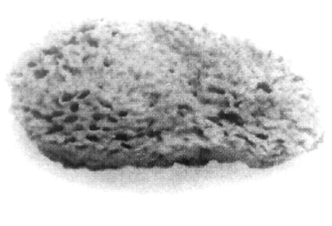
Los poríferos son animales marinos que tienen en su cuerpo una serie de perforaciones o poros y conductos por los que circula el agua.
Los poríferos tienen la propiedad de que si se parte uno de estos seres en varios trozos, cada uno de esos trozos puede crecer y convertirse en un nuevo ser.
ESPONJA
Ejemplo: Las esponjas.

Celentéreos.
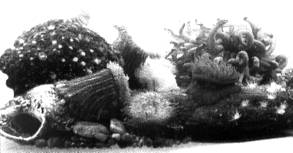
Los celentéreos son animales acuáticos. El cuerpo de los celentéreos es un saco con una abertura, que sirve a la vez de boca y de ano.
Los celentéreos emiten una sustancia venenosa con la que matan a sus presas y que en la piel del hombre produce picor e irritación.
ANEMONAS
Ejemplos: Los corales y las medusas.
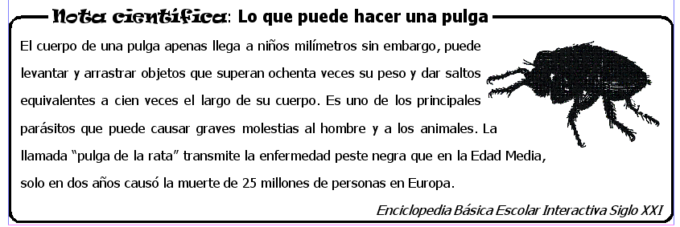

Gusanos.
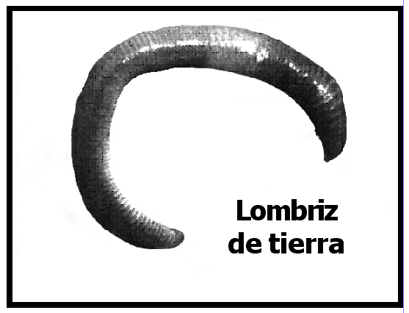
Los gusanos son animales alargados, de tamaño variable y que pueden vivir en la tierra y en el agua. Tienen un tubo digestivo sencillo, aunque algunas especies carecen totalmente de dicho tubo. Existen tres clases de gusanos: los anélidos (lombriz de tierra), los platelmintos (la tenia) y los nemátodos (lombriz intestinal).

Moluscos.
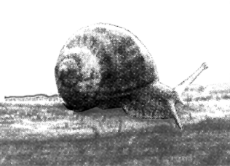
La mayoría de los moluscos son animales acuáticos, tanto marinos como de agua dulce, aunque hay algunos, como el caracol, que son terrestres. Los moluscos suelen tener un cuerpo blando y musculoso, protegido por una concha dura.
Ejemplos: Los pulpos, los mejillones, las almejas, las ostras, los calamares, los choros, etc.

Artrópodos.
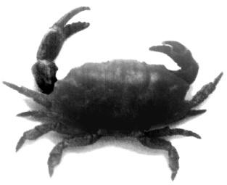
Los artrópodos forman el grupo más numeroso del reino animal. Todos los artrópodos tienen patas articuladas y el cuerpo cubierto por una sustancia dura, llamada quitina.
Los artrópodos se dividen en cuatro clases: los insectos (mariposas, pulgas, moscas, zancudos, etc); los arácnidos (arañas y garrapatas); los crustáceos (camarón, cangrejo, langosta de mar, etc); y los miriápodos (ciempiés).

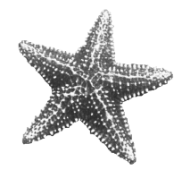
Equinodermos.
Los equinodermos son animales marinos que respiran por branquias. Dentro de su cuerpo tienen muchas espinas calcáreas, que a veces salen al exterior.
Ejemplos: Las estrellas de mar y los erizos de mar.

Tarea domiciliaria
1. ¿Qué características presentan los animales invertebrados?
2. Nombra animales que pertenecen al grupo de los celentereos.
3. ¿Cuáles son las características de los quinodermos?


Aplico lo aprendido

1. Completa el esquema, ayudándote de las palabras del recuadro.
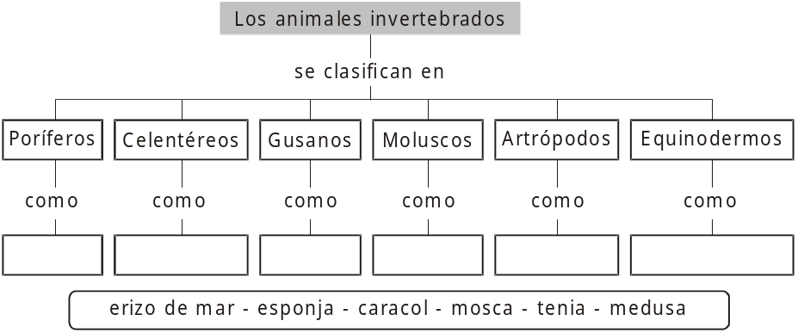

2. Coloca verdadero "V" o falso "F" según corresponda:

a) Los caracoles, la hidra y los corales son celentereos. ( )
b) Las esponjas son ejemplo de poríferos. ( )
c) Los erizos de mar y las estrellas de mar son moluscos. ( )
d) Los pulpos y los calamares son moluscos. ( )
e) Los crustáceos, los insectos, los arácnidos y los nemátodos son artrópodos.( )

3. Relaciona adecuadamente:

a) Animales cuyo cuerpo presenta forma ( ) moluscos
de saco con una abertura, llamada
celenterón. ( ) poríferos
b) Animales marinos que tienen en su
cuerpo una serie de poros por donde ( ) gusanos
se nutren.
c) Animales alargados, de tamaño variable ( ) equinodermos
y que pueden vivir en el agua y en
la tierra ( ) artrópodos
d) Animales que presentan patas articuladas.
e) Animales que suelen tener un cuerpo ( ) celentéreos

